## Министерство науки и высшего образования Российской Федерации

## ФГБОУ ВО «Алтайский государственный университет»

## Институт математики и информационных технологий

## Кафедра информатики

## Курс «Теория алгоритмических языков и трансляторов»

Отчет о лабораторной работе №3

**Построение КС-грамматик языка программирования**

Выполнил:

Сердюк Е. И.

группа 474

Барнаул 2020

Вариант 20

# Задача

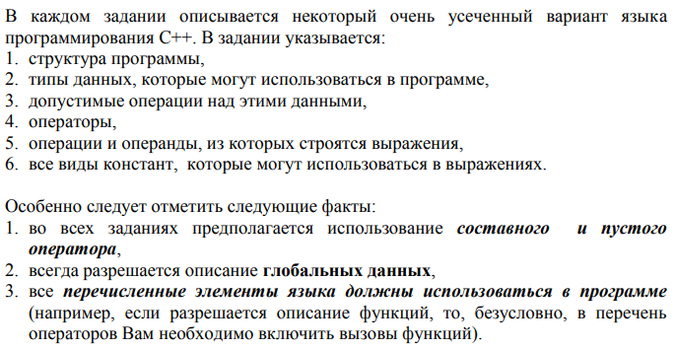

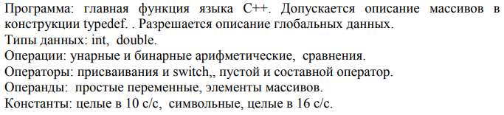

# Решение

|  |  |  |
| --- | --- | --- |
| **1** | +   − | Унарный плюс и минус |
| **2** | *   /   % | Умножение, деление и остаток |
| **3** | +   − | Сложение и вычитание |
| **4** | <   <= | Операции сравнения < и ≤ |
| >   >= | Операции сравнения > и ≥ |
| ==   != | Операции сравнения = и ≠ |

1. Минимальный уровень у всех знаков сравнения
2. Следующий уровень приоритетов у аддитивных операция
3. Максимальный уровень у мультипликативных операций, здесь же унарный + и –

Соответственно

<выражение>

<слагаемое>

<множитель>

# Построение

Gj :

<программа> -> <программа><описание>| ε

<описание> -> <описание данных>|<описание типа>| <главная функция>

<главная функция> -> void main(){операторы}

<описание данных> -> <тип><список переменных>;|<ярлык><список переменных>;

<список переменных> -> <список переменных>, < переменная> | < переменная>

<переменная> -> <идентификатор> | <идентификатор> = <выражение>

<описание типа> -> typedef <ярлык>{< описание данных>}<структурные переменные>;

<структурные переменные> -> <список переменных>

<ярлык> -> <имя>

<тип> -> int| double

<составной оператор> -> {<операторы и описания>}

<операторы и описания> -> <операторы и описания><описание данных> | <операторы и описания><операторы> | ε

<операторы> -> <присваивание>|<if>|<составной оператор>| ;

<if> -> if(<выражение>) <операторы>; | if(<выражение>) <операторы>;

else<операторы>;

<присваивание> -> <имя> = <выражение>;

<имя> -> <имя>.<идентификатор>| <идентификатор>

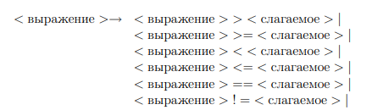

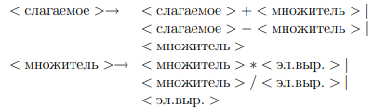

| +<эл.выр>| -<эл.выр>



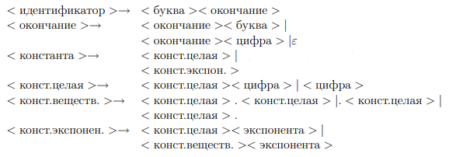

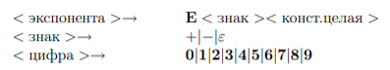

<буква> -> A | B | … | Z | a | b | … | z

Лексический уровень:

1)Идентификаторы;

2)Константы: целые в 10 c/c, вещественные в 16 с/c;

3)Специальные знаки: точка, точка с запятой, запятая, круглые и фигурные скобки;

4)Знаки операций >, <, >=, <=, ==, !=, +, -, *, %;

5)Ключевые слова: switch, case, typedef;

Синтаксический уровень:

1)Ключевые слова: switch, case, typedef;